

Поступило 124 жалобы

Поступило 85 жалоб

Постановлений

о наложении

штрафа

24

Постановлений

о наложении

штрафа

53

322,1

тыс. рублей

1052

тыс. рублей

41 отозваны и возвращены

41 отозваны и возвращены

28

необоснованных

33 обоснованных

16 обоснованных

50

необоснованных



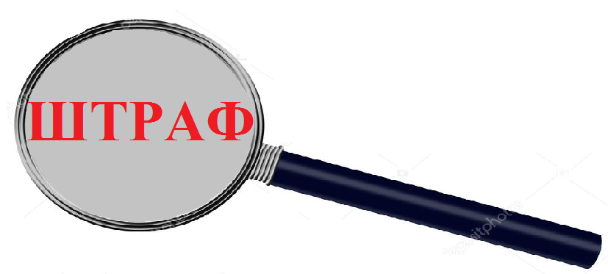

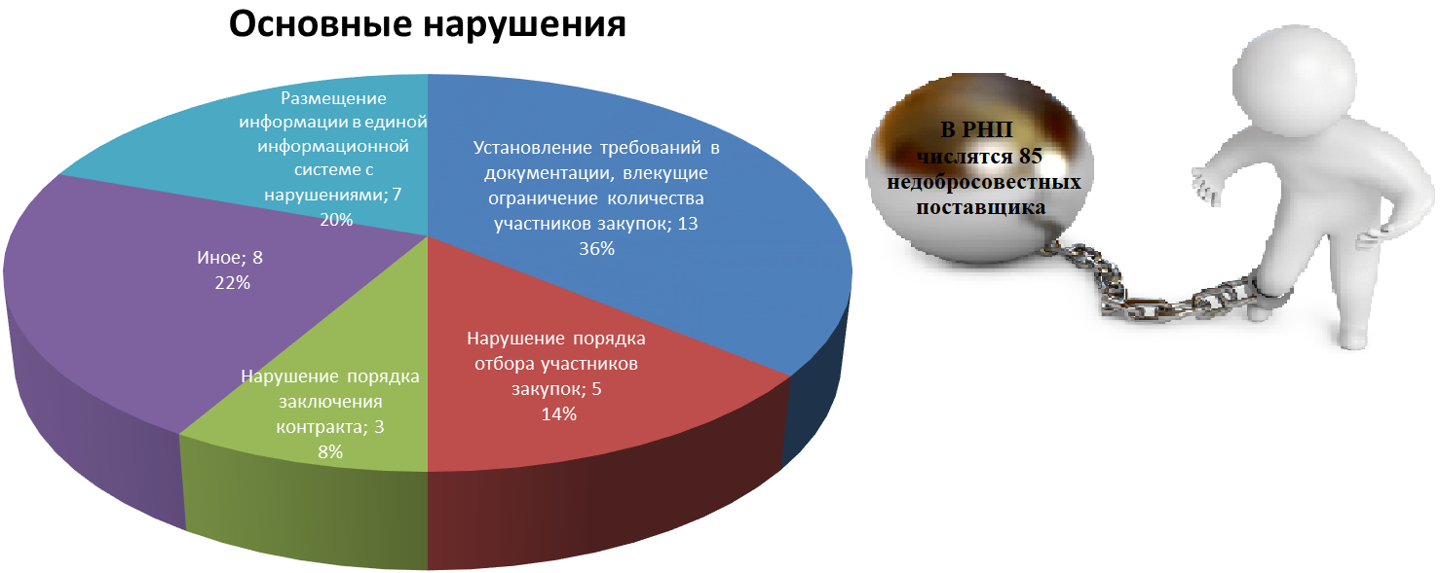

**Закон о контрактной системе (44-ФЗ)**